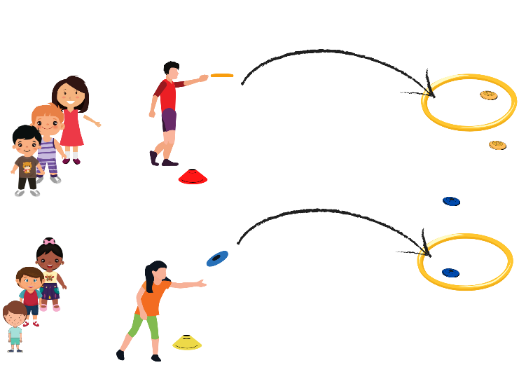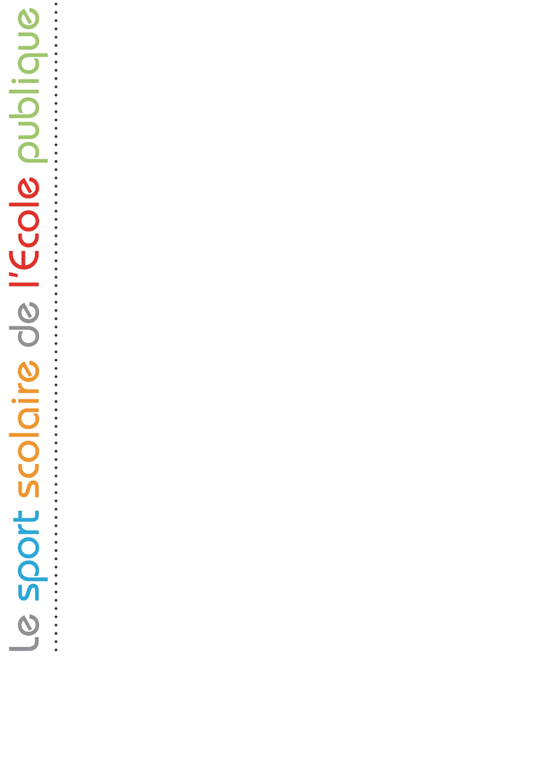

**Descriptif :**

**2 équipes de 3 ou 4 joueurs (suivant le nombre d’enfants)**

**3 frisbees par équipe.**

**Le premier joueur de chaque équipe commence la course et se rend à la coupelle de lancement.**

**Ici il effectue ses 3 lancers, puis va récupérer les 3 frisbee. Ensuite, il les repose au point de lancement avant de revenir transmettre le relais à son camarade…**

**1 point à chaque disc entrant dans le cerceau**

**Les points de chaque joueur de l’équipe sont cumulés.**

**La première équipe qui arrive à 15 points remporte la partie.**

**Matériel :**

* **6 frisbees (3 frisbees par équipe)**
* **Des coupelles (zone de tir)**
* **Deux cerceaux**
* **Des bandes**

**Objectifs :**

* **Garder sa concentration après un effort pour effectuer ses lancers**
* **Être capable de lancer le frisbee dans le cerceau**
* **Être la première équipe à marquer 15 points**

Disc golf : atelier 4

Le relais